PAKET SOAL VISUAL-KONTEKSTUAL
OPERASI HITUNG CAMPURAN BILANGAN BULAT
Matematika • REVISI PROFESIONAL
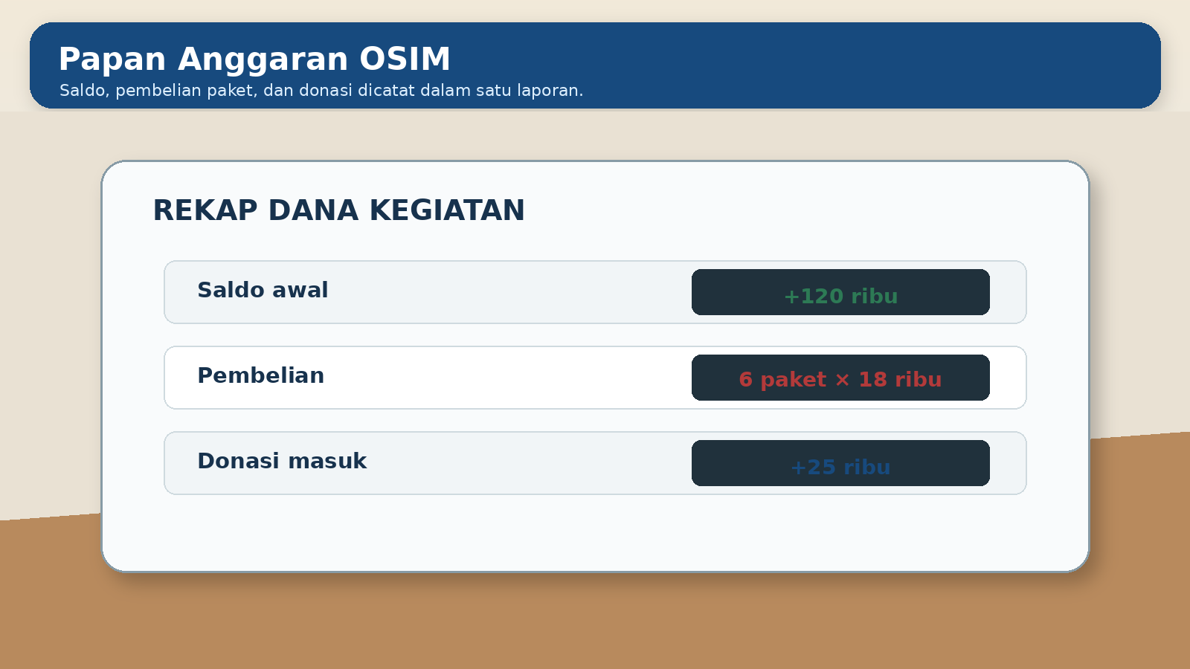
Mata Pelajaran | Matematika
Materi | Operasi Hitung Campuran Bilangan Bulat
Komposisi | 7 pilihan ganda + 3 esai scaffolding
Melalui pengamatan visual dan situasi kontekstual, peserta didik dapat menentukan urutan operasi, menyusun model matematika, menghitung, dan menafsirkan operasi hitung campuran bilangan bulat dengan menggunakan tanda kurung serta kaidah operasi secara tepat.

BAGIAN 1 — KISI-KISI SOAL

No. | Kode TP | Indikator | Materi | Konteks | Bentuk | Level | Visual | Kunci
1 | TP-5A | Mengidentifikasi model operasi campuran dari perubahan suhu berurutan | Operasi hitung campuran bilangan bulat | Ruang uji stabilitas suhu | PG | C2 | Visual realistis ruang uji stabilitas suhu | C
2 | TP-5A | Menentukan operasi yang harus dikerjakan lebih dahulu | Operasi hitung campuran bilangan bulat | Papan skor kuis madrasah | PG | C2 | Visual realistis papan skor kuis madrasah | B
3 | TP-5B | Menghitung posisi akhir menggunakan perkalian, penjumlahan, dan pengurangan | Operasi hitung campuran bilangan bulat | Perjalanan lift perpustakaan | PG | C3 | Visual realistis perjalanan lift perpustakaan | D
4 | TP-5B | Menentukan suhu akhir dari tiga perubahan berurutan | Operasi hitung campuran bilangan bulat | Ruang penyimpanan dingin | PG | C3 | Visual realistis ruang penyimpanan dingin | A
5 | TP-5B | Menghitung saldo akhir setelah pembelian berulang dan donasi | Operasi hitung campuran bilangan bulat | Anggaran kegiatan OSIM | PG | C3 | Visual realistis anggaran kegiatan osim | C
6 | TP-5B | Menentukan kedalaman akhir dari penurunan berulang dan kenaikan | Operasi hitung campuran bilangan bulat | Komputer selam | PG | C3 | Visual realistis komputer selam | B
7 | TP-5C | Menganalisis pengaruh tanda kurung terhadap hasil operasi campuran | Operasi hitung campuran bilangan bulat | Dua program perjalanan robot | PG | C4 | Visual realistis dua program perjalanan robot | D
8 | TP-5C | Memodelkan dan menyelesaikan perubahan suhu campuran | Operasi hitung campuran bilangan bulat | Rantai dingin vaksin | Esai | C4 | Visual realistis rantai dingin vaksin | −5 °C
9 | TP-5C | Menghitung skor akhir dari bonus dan penalti berulang | Operasi hitung campuran bilangan bulat | Kompetisi matematika antar-kelas | Esai | C4 | Visual realistis kompetisi matematika antar-kelas | +1 poin
10 | TP-5D | Menyusun model dan mengevaluasi defisit atau surplus melalui operasi campuran | Operasi hitung campuran bilangan bulat | Dana bazar kelas | Esai | C4/C5 | Visual realistis dana bazar kelas | +3 ribu rupiah

BAGIAN 2 — NASKAH SOAL SISWA

Nama | ........................................................................
Kelas | ........................................................................
Nomor Absen | ........................................................................
Tanggal | ........................................................................
Waktu pengerjaan: 75 menit | Jumlah soal: 10 nomor | Komposisi: 7 pilihan ganda dan 3 esai

Petunjuk Pengerjaan
- Amati visual dengan teliti karena data utama terdapat pada visual.
- Untuk nomor 1–7, pilih satu jawaban yang paling tepat.
- Untuk nomor 8–10, kerjakan terlebih dahulu secara mandiri dan tuliskan langkah penyelesaian.
- Bantuan bertahap diberikan guru hanya setelah jawaban mandiri belum tepat.
- Periksa kembali tanda operasi, arah perpindahan, dan hasil setiap tahap.
SOAL 1 • TP-5A • C2 - Pemahaman
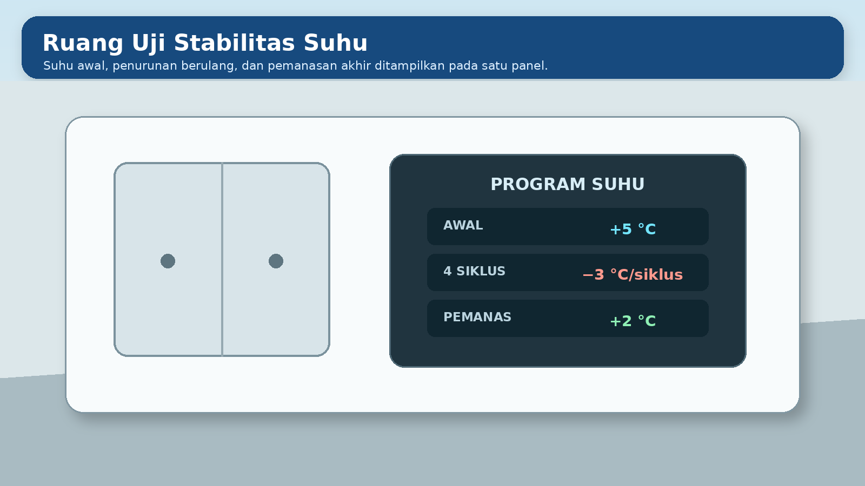
Gambar soal 1. Ruang uji stabilitas suhu
Papan anggaran menunjukkan saldo awal +120 ribu rupiah, pembelian 6 paket masing-masing 18 ribu rupiah, dan donasi masuk +25 ribu rupiah. Bendahara harus menerapkan urutan operasi yang benar.
Saldo akhir manakah yang tepat?
A. +127 ribu karena 120-6+18-25=107 lalu dibulatkan. | B. -13 ribu karena semua pengeluaran dan pemasukan dijumlahkan tanpa urutan.
C. +37 ribu karena 120-(6x18)+25=37. | D. +627 ribu karena 120-6x(18+25).

SOAL 2 • TP-5A • C2 - Pemahaman
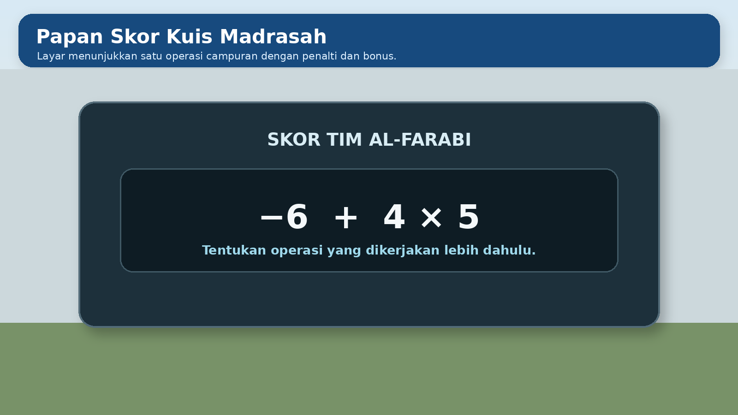
Gambar soal 2. Papan skor kuis madrasah
Ruang uji bersuhu awal +5 derajat Celsius. Mesin menjalankan 4 siklus, masing-masing -3 derajat Celsius, kemudian pemanas menambah +2 derajat Celsius.
Model dan suhu akhir manakah yang benar?
A. 5+4-3+2=8 derajat Celsius karena operasi dikerjakan dari kiri. | B. 5+4x(-3)+2=-5 derajat Celsius.
C. (5+4)x(-3)+2=-25 derajat Celsius. | D. 5-4x(-3)-2=15 derajat Celsius.

SOAL 3 • TP-5B • C3 - Penerapan
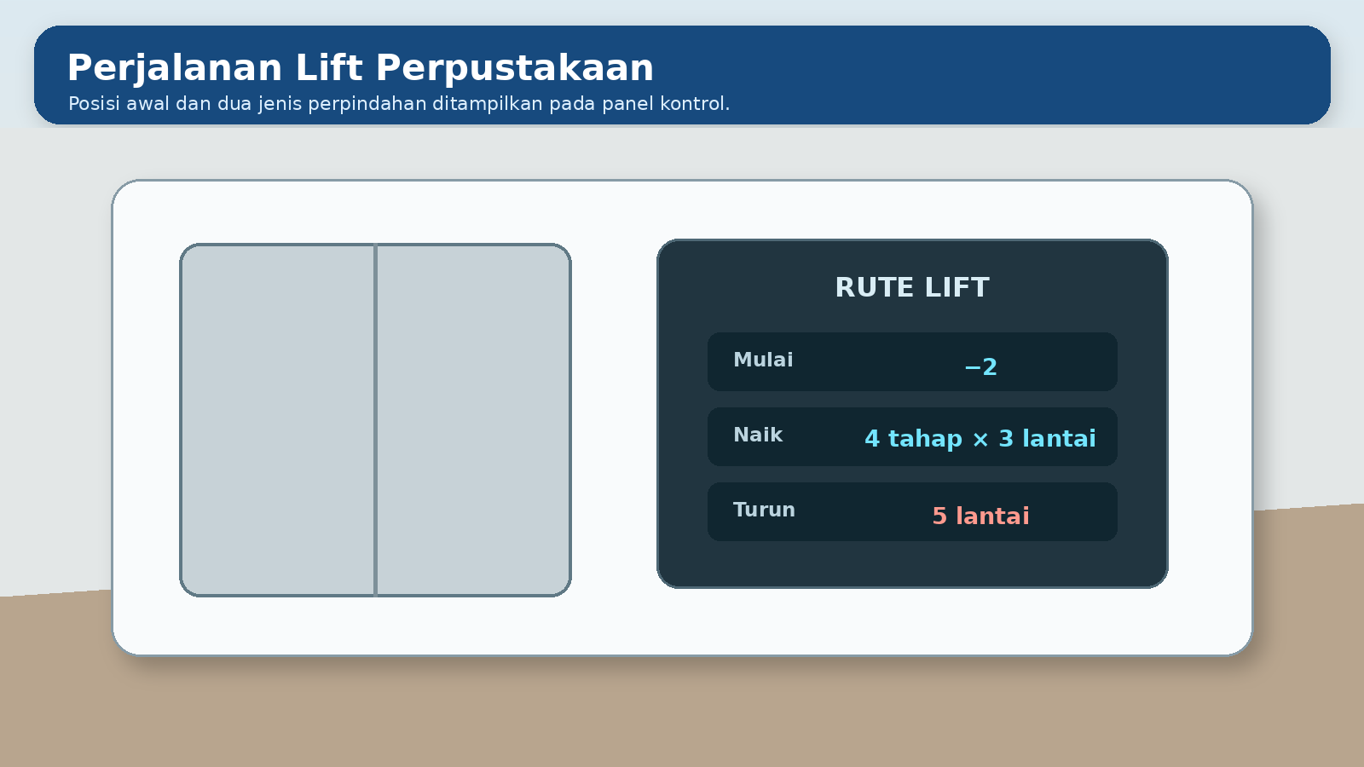
Gambar soal 3. Perjalanan lift perpustakaan
Skor tim Al-Farabi ditentukan oleh ekspresi -6+4x5. Panitia meminta peserta menerapkan prioritas perkalian sebelum penjumlahan.
Nilai skor yang benar adalah ...
A. -10 karena -6+4 dikerjakan lebih dahulu. | B. -50 karena -6 dikalikan 4 lalu ditambah 5.
C. -2 karena 4 dan 5 dianggap satu bilangan. | D. 14 karena 4x5=20, kemudian -6+20=14.

SOAL 4 • TP-5B • C3 - Penerapan
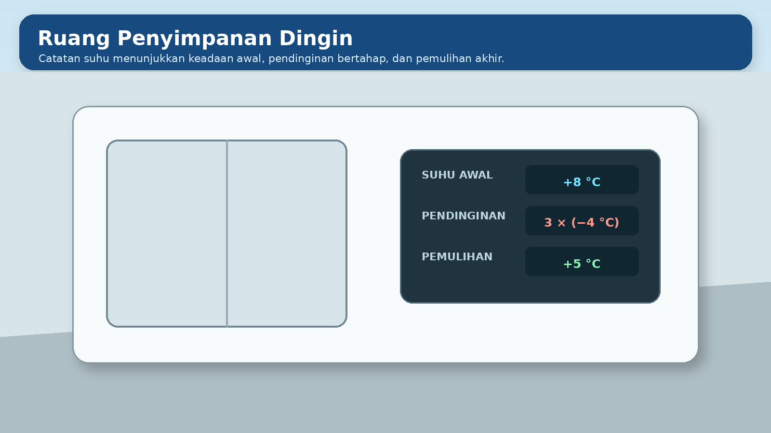
Gambar soal 4. Ruang penyimpanan dingin
Lift mulai pada lantai -2, naik sebanyak 4 tahap dengan 3 lantai per tahap, kemudian turun 5 lantai.
Posisi akhir lift yang benar adalah ...
A. +5 karena -2+(4x3)-5=5. | B. -1 karena -2+4+3-5=-0.
C. +25 karena semua bilangan dianggap positif. | D. -19 karena gerak naik dimodelkan negatif.

SOAL 5 • TP-5B • C3 - Penerapan
Gambar soal 5. Anggaran kegiatan OSIM
Ruang pendingin bersuhu awal +8 derajat Celsius, mengalami tiga tahap perubahan -4 derajat Celsius, lalu pemulihan +5 derajat Celsius.
Suhu akhir yang tepat adalah ...
A. +9 derajat Celsius karena 8-3+4=9. | B. -9 derajat Celsius karena semua perubahan dianggap penurunan.
C. +1 derajat Celsius karena 8+3x(-4)+5=1. | D. +25 derajat Celsius karena 3x(-4) dianggap +12.

SOAL 6 • TP-5B • C3 - Penerapan
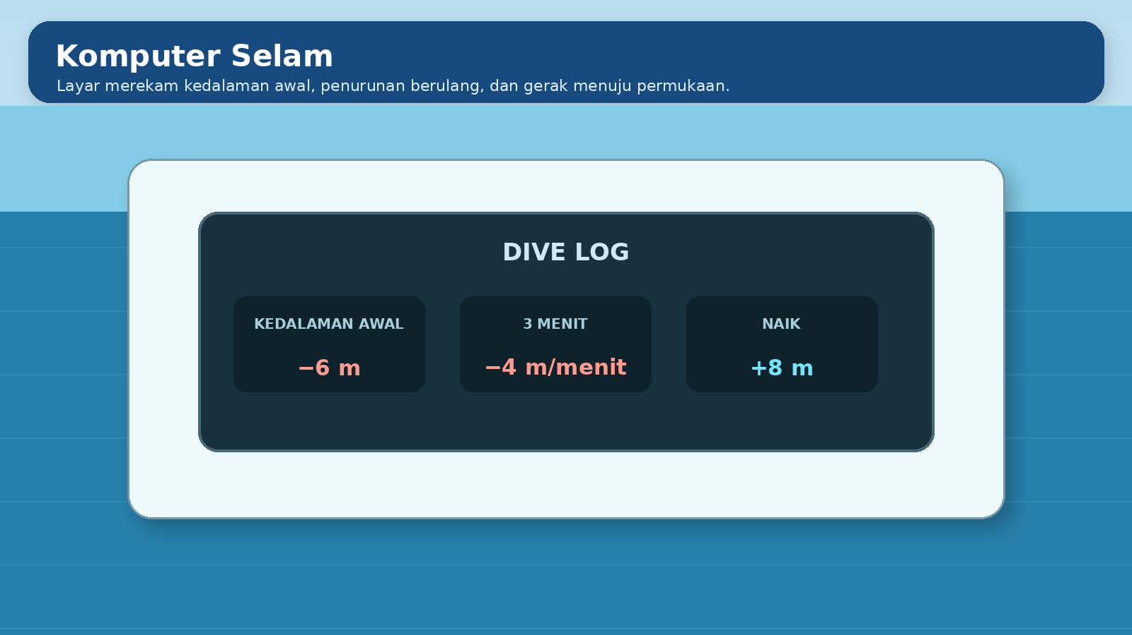
Gambar soal 6. Komputer selam
Komputer selam mencatat kedalaman awal -6 meter, penurunan 4 meter per menit selama 3 menit, kemudian gerak naik +8 meter.
Posisi akhir penyelam yang benar adalah ...
A. +14 meter karena -6 dan -12 diubah menjadi positif. | B. -10 meter karena -6+3x(-4)+8=-10.
C. -2 meter karena hanya kedalaman awal dan gerak naik yang dihitung. | D. -26 meter karena gerak naik juga dianggap negatif.

SOAL 7 • TP-5C • C4 - Analisis
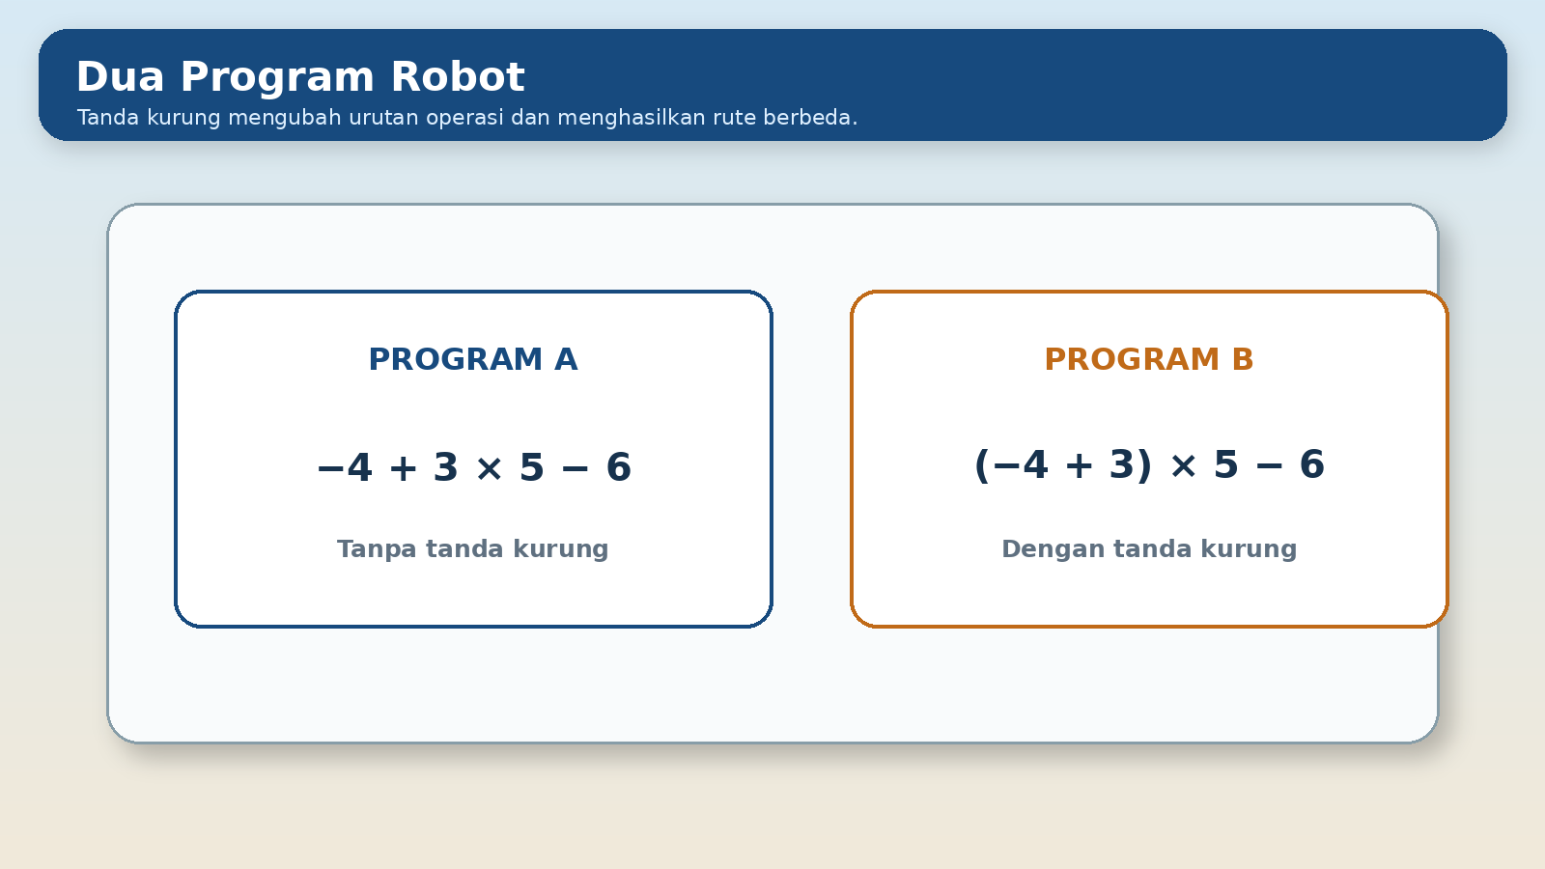
Gambar soal 7. Dua program perjalanan robot
Dua program robot ditulis sebagai A=-4+3x5-6 dan B=(-4+3)x5-6. Tanda kurung menyebabkan urutan operasi berbeda.
Analisis manakah yang benar?
A. Kedua program menghasilkan 5 karena tanda kurung tidak berpengaruh. | B. Program A=-35 dan Program B=-11 karena semua operasi dikerjakan dari kiri.
C. Program A=11 dan Program B=5 karena perkalian selalu dilakukan terakhir. | D. Program A=5 dan Program B=-11; hasil A 16 satuan lebih besar daripada B.

SOAL 8 • TP-5C • C4 - Analisis
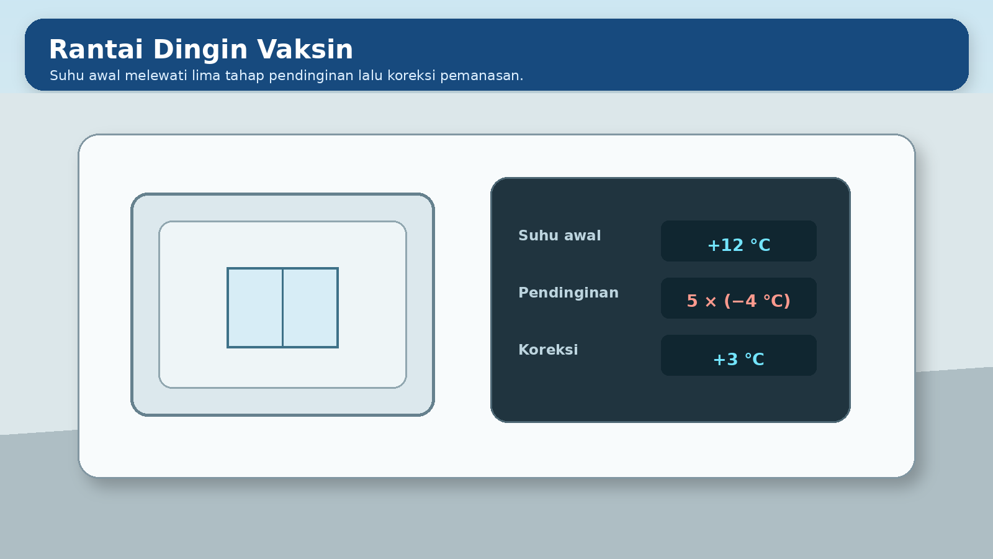
Gambar soal 8. Rantai dingin vaksin
Kotak vaksin mulai pada suhu +12 °C. Kotak melewati 5 tahap pendinginan, masing-masing menurunkan suhu 4 °C. Setelah itu, koreksi pemanas menaikkan suhu 3 °C. Tuliskan informasi yang diketahui, buat model matematika, tunjukkan urutan perhitungan, tentukan suhu akhir, dan jelaskan makna tanda hasil.
Jawaban mandiri:
........................................................................................................................
........................................................................................................................
........................................................................................................................
........................................................................................................................
........................................................................................................................
........................................................................................................................
........................................................................................................................
Checkpoint hasil akhir: ..................................................................................................

SOAL 9 • TP-5C • C4 - Analisis
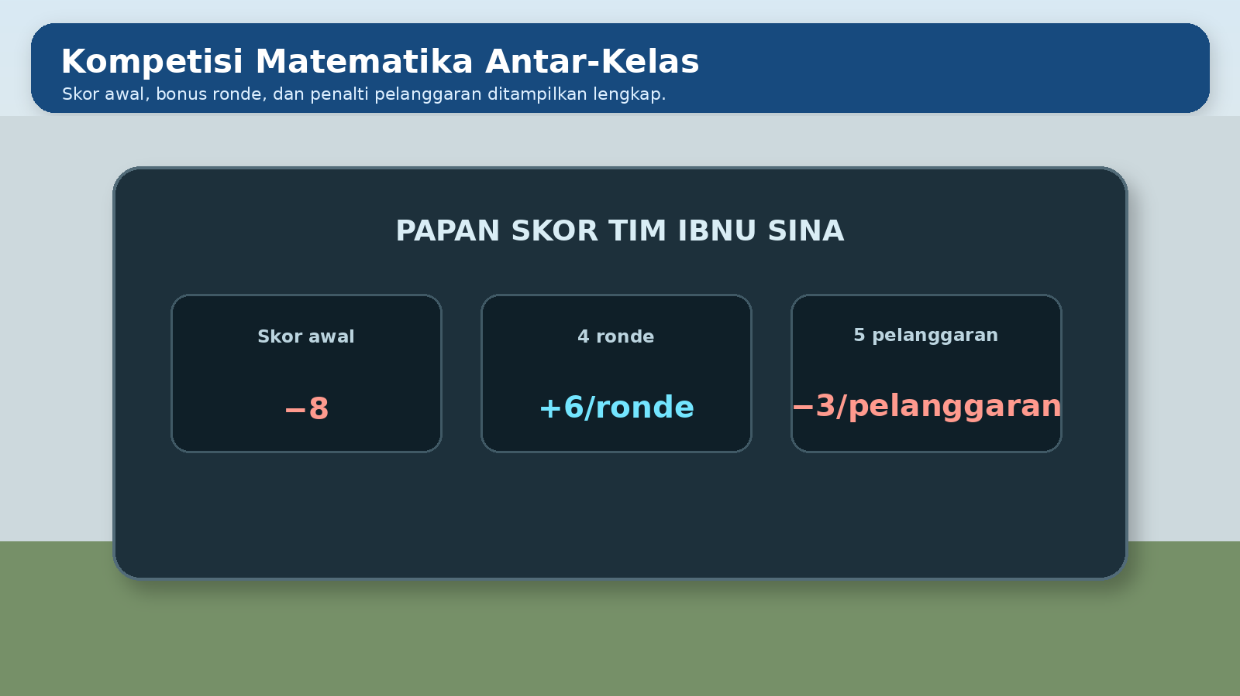
Gambar soal 9. Kompetisi matematika antar-kelas
Tim Ibnu Sina memulai dengan skor −8. Tim memperoleh bonus 6 poin pada setiap ronde selama 4 ronde, kemudian menerima penalti 3 poin untuk setiap pelanggaran sebanyak 5 kali. Susun model matematika, hitung skor akhir secara bertahap, dan jelaskan apakah posisi skor akhir positif, negatif, atau nol.
Jawaban mandiri:
........................................................................................................................
........................................................................................................................
........................................................................................................................
........................................................................................................................
........................................................................................................................
........................................................................................................................
........................................................................................................................
Checkpoint hasil akhir: ..................................................................................................

SOAL 10 • TP-5D • C4/C5 - Pemecahan Masalah
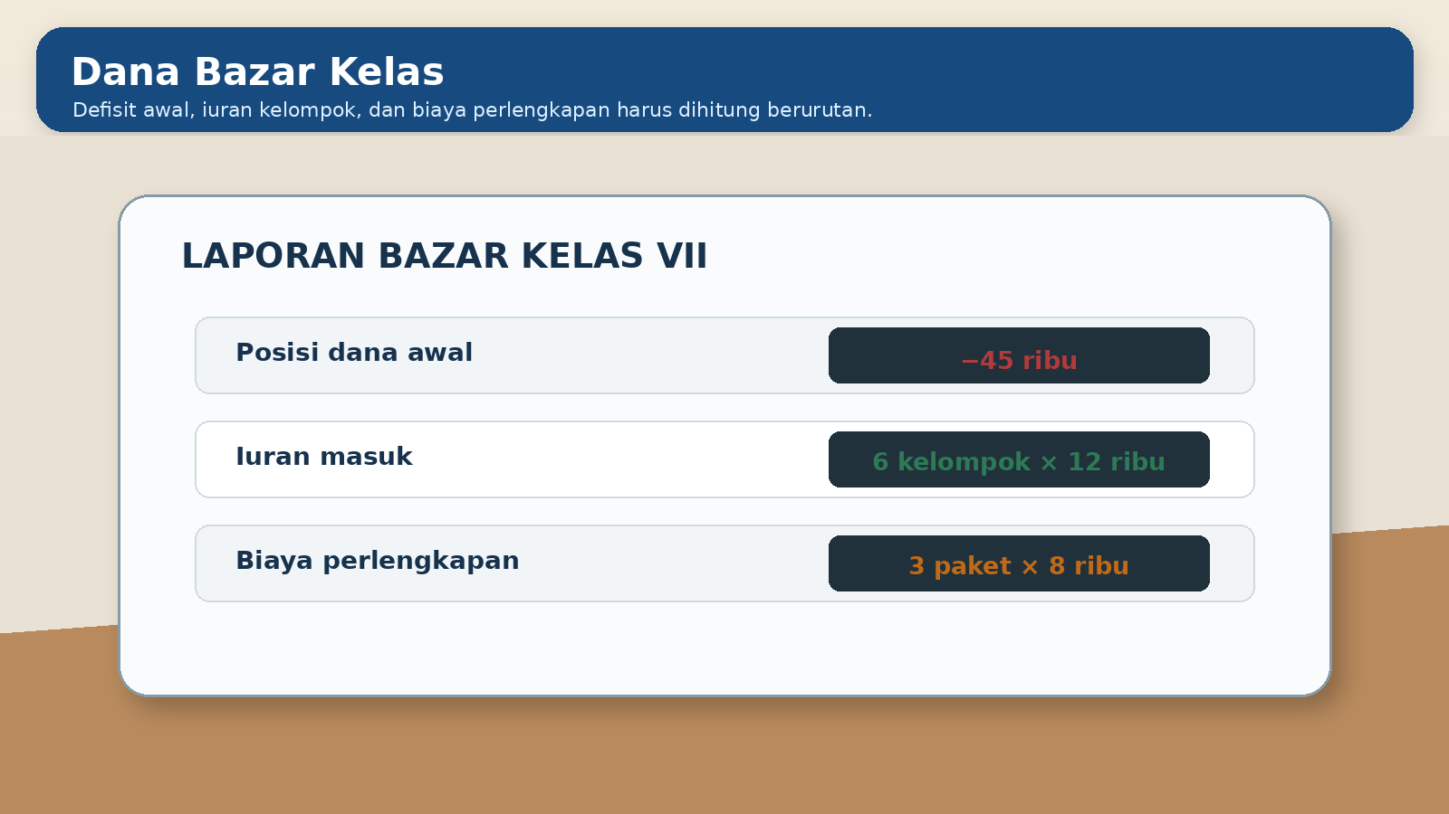
Gambar soal 10. Dana bazar kelas
Dana bazar kelas mula-mula defisit 45 ribu rupiah. Enam kelompok kemudian menyetor masing-masing 12 ribu rupiah. Setelah itu, panitia membeli 3 paket perlengkapan seharga 8 ribu rupiah per paket. Buat model matematika, tentukan posisi dana akhir, dan simpulkan apakah kegiatan masih defisit atau sudah surplus.
Jawaban mandiri:
........................................................................................................................
........................................................................................................................
........................................................................................................................
........................................................................................................................
........................................................................................................................
........................................................................................................................
........................................................................................................................
Checkpoint hasil akhir: ..................................................................................................

BAGIAN 3 — SPESIFIKASI VISUAL

Visual Soal Nomor 1
Jenis visual: Ilustrasi semi-realistis ruang uji stabilitas suhu
Data yang harus terlihat: Suhu awal +5 °C; empat siklus masing-masing −3 °C; pemanasan akhir +2 °C.
Tata letak: Objek utama dominan, label angka berada pada panel/kartu, caption di bawah visual.
Gaya visual: Semi-realistis, pencahayaan netral, kedalaman ruang, bayangan lembut, dan kontras tinggi.
Rasio: 16:9
Informasi dilarang: Tanda centang, label jawaban, urutan akhir, atau warna yang mengarahkan jawaban.
Hubungan dengan soal: Peserta didik harus membaca seluruh nilai pada visual untuk menentukan operasi, mengikuti perubahan, dan menghitung hasil.
Teks alternatif: Visual ruang uji stabilitas suhu dengan data bilangan bulat untuk soal nomor 1.

Visual Soal Nomor 2
Jenis visual: Ilustrasi semi-realistis papan skor kuis madrasah
Data yang harus terlihat: Operasi pada layar: −6 + 4 × 5.
Tata letak: Objek utama dominan, label angka berada pada panel/kartu, caption di bawah visual.
Gaya visual: Semi-realistis, pencahayaan netral, kedalaman ruang, bayangan lembut, dan kontras tinggi.
Rasio: 16:9
Informasi dilarang: Tanda centang, label jawaban, urutan akhir, atau warna yang mengarahkan jawaban.
Hubungan dengan soal: Peserta didik harus membaca seluruh nilai pada visual untuk menentukan operasi, mengikuti perubahan, dan menghitung hasil.
Teks alternatif: Visual papan skor kuis madrasah dengan data bilangan bulat untuk soal nomor 2.

Visual Soal Nomor 3
Jenis visual: Ilustrasi semi-realistis perjalanan lift perpustakaan
Data yang harus terlihat: Posisi awal −2; empat tahap naik 3 lantai; kemudian turun 5 lantai.
Tata letak: Objek utama dominan, label angka berada pada panel/kartu, caption di bawah visual.
Gaya visual: Semi-realistis, pencahayaan netral, kedalaman ruang, bayangan lembut, dan kontras tinggi.
Rasio: 16:9
Informasi dilarang: Tanda centang, label jawaban, urutan akhir, atau warna yang mengarahkan jawaban.
Hubungan dengan soal: Peserta didik harus membaca seluruh nilai pada visual untuk menentukan operasi, mengikuti perubahan, dan menghitung hasil.
Teks alternatif: Visual perjalanan lift perpustakaan dengan data bilangan bulat untuk soal nomor 3.

Visual Soal Nomor 4
Jenis visual: Ilustrasi semi-realistis ruang penyimpanan dingin
Data yang harus terlihat: Suhu awal +8 °C; tiga kali penurunan −4 °C; kenaikan akhir +5 °C.
Tata letak: Objek utama dominan, label angka berada pada panel/kartu, caption di bawah visual.
Gaya visual: Semi-realistis, pencahayaan netral, kedalaman ruang, bayangan lembut, dan kontras tinggi.
Rasio: 16:9
Informasi dilarang: Tanda centang, label jawaban, urutan akhir, atau warna yang mengarahkan jawaban.
Hubungan dengan soal: Peserta didik harus membaca seluruh nilai pada visual untuk menentukan operasi, mengikuti perubahan, dan menghitung hasil.
Teks alternatif: Visual ruang penyimpanan dingin dengan data bilangan bulat untuk soal nomor 4.

Visual Soal Nomor 5
Jenis visual: Ilustrasi semi-realistis anggaran kegiatan osim
Data yang harus terlihat: Saldo awal +120 ribu; pembelian 6 × 18 ribu; donasi +25 ribu.
Tata letak: Objek utama dominan, label angka berada pada panel/kartu, caption di bawah visual.
Gaya visual: Semi-realistis, pencahayaan netral, kedalaman ruang, bayangan lembut, dan kontras tinggi.
Rasio: 16:9
Informasi dilarang: Tanda centang, label jawaban, urutan akhir, atau warna yang mengarahkan jawaban.
Hubungan dengan soal: Peserta didik harus membaca seluruh nilai pada visual untuk menentukan operasi, mengikuti perubahan, dan menghitung hasil.
Teks alternatif: Visual anggaran kegiatan osim dengan data bilangan bulat untuk soal nomor 5.

Visual Soal Nomor 6
Jenis visual: Ilustrasi semi-realistis komputer selam
Data yang harus terlihat: Kedalaman awal −6 meter; tiga menit turun 4 meter per menit; kemudian naik 8 meter.
Tata letak: Objek utama dominan, label angka berada pada panel/kartu, caption di bawah visual.
Gaya visual: Semi-realistis, pencahayaan netral, kedalaman ruang, bayangan lembut, dan kontras tinggi.
Rasio: 16:9
Informasi dilarang: Tanda centang, label jawaban, urutan akhir, atau warna yang mengarahkan jawaban.
Hubungan dengan soal: Peserta didik harus membaca seluruh nilai pada visual untuk menentukan operasi, mengikuti perubahan, dan menghitung hasil.
Teks alternatif: Visual komputer selam dengan data bilangan bulat untuk soal nomor 6.

Visual Soal Nomor 7
Jenis visual: Ilustrasi semi-realistis dua program perjalanan robot
Data yang harus terlihat: Program A: −4 + 3 × 5 − 6; Program B: (−4 + 3) × 5 − 6.
Tata letak: Objek utama dominan, label angka berada pada panel/kartu, caption di bawah visual.
Gaya visual: Semi-realistis, pencahayaan netral, kedalaman ruang, bayangan lembut, dan kontras tinggi.
Rasio: 16:9
Informasi dilarang: Tanda centang, label jawaban, urutan akhir, atau warna yang mengarahkan jawaban.
Hubungan dengan soal: Peserta didik harus membaca seluruh nilai pada visual untuk menentukan operasi, mengikuti perubahan, dan menghitung hasil.
Teks alternatif: Visual dua program perjalanan robot dengan data bilangan bulat untuk soal nomor 7.

Visual Soal Nomor 8
Jenis visual: Ilustrasi semi-realistis rantai dingin vaksin
Data yang harus terlihat: Suhu awal +12 °C; lima tahap masing-masing −4 °C; koreksi +3 °C.
Tata letak: Objek utama dominan, label angka berada pada panel/kartu, caption di bawah visual.
Gaya visual: Semi-realistis, pencahayaan netral, kedalaman ruang, bayangan lembut, dan kontras tinggi.
Rasio: 16:9
Informasi dilarang: Tanda centang, label jawaban, urutan akhir, atau warna yang mengarahkan jawaban.
Hubungan dengan soal: Peserta didik harus membaca seluruh nilai pada visual untuk menentukan operasi, mengikuti perubahan, dan menghitung hasil.
Teks alternatif: Visual rantai dingin vaksin dengan data bilangan bulat untuk soal nomor 8.

Visual Soal Nomor 9
Jenis visual: Ilustrasi semi-realistis kompetisi matematika antar-kelas
Data yang harus terlihat: Skor awal −8; empat ronde masing-masing +6; lima pelanggaran masing-masing −3.
Tata letak: Objek utama dominan, label angka berada pada panel/kartu, caption di bawah visual.
Gaya visual: Semi-realistis, pencahayaan netral, kedalaman ruang, bayangan lembut, dan kontras tinggi.
Rasio: 16:9
Informasi dilarang: Tanda centang, label jawaban, urutan akhir, atau warna yang mengarahkan jawaban.
Hubungan dengan soal: Peserta didik harus membaca seluruh nilai pada visual untuk menentukan operasi, mengikuti perubahan, dan menghitung hasil.
Teks alternatif: Visual kompetisi matematika antar-kelas dengan data bilangan bulat untuk soal nomor 9.

Visual Soal Nomor 10
Jenis visual: Ilustrasi semi-realistis dana bazar kelas
Data yang harus terlihat: Dana awal −45 ribu; enam iuran masing-masing +12 ribu; tiga paket biaya masing-masing −8 ribu.
Tata letak: Objek utama dominan, label angka berada pada panel/kartu, caption di bawah visual.
Gaya visual: Semi-realistis, pencahayaan netral, kedalaman ruang, bayangan lembut, dan kontras tinggi.
Rasio: 16:9
Informasi dilarang: Tanda centang, label jawaban, urutan akhir, atau warna yang mengarahkan jawaban.
Hubungan dengan soal: Peserta didik harus membaca seluruh nilai pada visual untuk menentukan operasi, mengikuti perubahan, dan menghitung hasil.
Teks alternatif: Visual dana bazar kelas dengan data bilangan bulat untuk soal nomor 10.
BAGIAN 4 — KUNCI, PEMBAHASAN, DAN SCAFFOLDING GURU

Nomor 1
Jawaban: 5 + 4 × (−3) + 2 = −5 °C
Langkah penyelesaian:
1. Penurunan per siklus dinyatakan −3.
2. Kerjakan perkalian: 4 × (−3) = −12.
3. Gabungkan: 5 + (−12) + 2 = −5 °C.
Miskonsepsi yang mungkin terjadi: Menjumlahkan angka tanpa memperhatikan operasi berulang atau mengerjakan dari kiri tanpa mendahulukan perkalian.
Skor: 1

Nomor 2
Jawaban: Menghitung 4 × 5 terlebih dahulu.
Langkah penyelesaian:
1. Perkalian memiliki prioritas sebelum penjumlahan.
2. Hitung 4 × 5 = 20, kemudian −6 + 20.
Miskonsepsi yang mungkin terjadi: Mengerjakan operasi selalu dari kiri ke kanan tanpa memperhatikan urutan operasi.
Skor: 1

Nomor 3
Jawaban: Lantai +5
Langkah penyelesaian:
1. Model: −2 + 4 × 3 − 5.
2. Perkalian: 4 × 3 = 12.
3. −2 + 12 − 5 = +5.
Miskonsepsi yang mungkin terjadi: Mengalikan seluruh ekspresi atau menjumlahkan 4 dan 3 sebagai satu perubahan.
Skor: 1

Nomor 4
Jawaban: +1 °C
Langkah penyelesaian:
1. Model: 8 + 3 × (−4) + 5.
2. 3 × (−4) = −12.
3. 8 − 12 + 5 = +1 °C.
Miskonsepsi yang mungkin terjadi: Mengabaikan suhu awal, tanda penurunan, atau kenaikan akhir.
Skor: 1

Nomor 5
Jawaban: +37 ribu rupiah
Langkah penyelesaian:
1. Model: 120 − 6 × 18 + 25.
2. Pembelian total: 6 × 18 = 108.
3. 120 − 108 + 25 = 37 ribu rupiah.
Miskonsepsi yang mungkin terjadi: Menambah biaya pembelian, mengurangi donasi, atau mengerjakan 120 − 6 terlebih dahulu.
Skor: 1

Nomor 6
Jawaban: −10 meter
Langkah penyelesaian:
1. Model: −6 + 3 × (−4) + 8.
2. 3 × (−4) = −12.
3. −6 − 12 + 8 = −10 meter.
Miskonsepsi yang mungkin terjadi: Menganggap kata naik selalu membuat hasil positif atau tidak memasukkan kedalaman awal.
Skor: 1

Nomor 7
Jawaban: Program A = +5 dan Program B = −11.
Langkah penyelesaian:
1. Program A: 3 × 5 = 15, lalu −4 + 15 − 6 = +5.
2. Program B: kerjakan kurung −4 + 3 = −1, lalu −1 × 5 − 6 = −11.
3. Tanda kurung mengubah urutan operasi dan hasil.
Miskonsepsi yang mungkin terjadi: Mengabaikan tanda kurung atau menerapkan urutan operasi yang sama pada kedua program.
Skor: 1

Nomor 8
Jawaban: +12 + 5 × (−4) + 3 = −5 °C; suhu akhir 5 °C di bawah nol.
Langkah penyelesaian:
1. Model: 12 + 5 × (−4) + 3.
2. Kerjakan perkalian: 5 × (−4) = −20.
3. Hitung: 12 − 20 + 3 = −5 °C.
4. Tanda negatif berarti suhu berada 5 °C di bawah nol.
Miskonsepsi yang mungkin terjadi: Mengerjakan 12 + 5 lebih dahulu, mengabaikan tanda negatif, atau melewatkan koreksi +3 °C.
Kartu bantuan bertahap (berikan satu per satu):
Bantuan 1: Tuliskan tiga data: suhu awal +12, lima tahap, dan perubahan tiap tahap −4 serta koreksi +3.
Bantuan 2: Dahulukan perkalian 5 × (−4), bukan penjumlahan 12 + 5.
Bantuan 3: Gabungkan suhu awal, perubahan total, dan koreksi; kemudian jelaskan arti tanda negatif.
Komponen | Skor
Menuliskan data dari visual dengan benar | 1
Menentukan tanda setiap perubahan/operasi | 1
Menyusun model matematika yang tepat | 1
Menunjukkan perhitungan bertahap | 1
Menuliskan hasil akhir | 1
Menafsirkan hasil dalam konteks | 1
Total | 6

Nomor 9
Jawaban: −8 + 4 × 6 − 5 × 3 = +1 poin; skor akhir positif.
Langkah penyelesaian:
1. Model: −8 + 4 × 6 − 5 × 3.
2. Bonus total: 4 × 6 = 24; penalti total: 5 × 3 = 15.
3. Skor akhir: −8 + 24 − 15 = +1.
4. Hasil positif berarti tim berada satu poin di atas nol.
Miskonsepsi yang mungkin terjadi: Menjumlahkan 4 + 6 dan 5 + 3, menghilangkan penalti, atau salah mengelola tanda skor awal.
Kartu bantuan bertahap (berikan satu per satu):
Bantuan 1: Pisahkan bonus dan penalti: bonus 4 × 6, penalti 5 × 3.
Bantuan 2: Hitung kedua perkalian sebelum menjumlahkan atau mengurangkannya dengan skor awal.
Bantuan 3: Gunakan model −8 + 24 − 15 dan tafsirkan tanda hasil akhir.
Komponen | Skor
Menuliskan data dari visual dengan benar | 1
Menentukan tanda setiap perubahan/operasi | 1
Menyusun model matematika yang tepat | 1
Menunjukkan perhitungan bertahap | 1
Menuliskan hasil akhir | 1
Menafsirkan hasil dalam konteks | 1
Total | 6

Nomor 10
Jawaban: −45 + 6 × 12 − 3 × 8 = +3 ribu rupiah; kegiatan memiliki surplus 3 ribu rupiah.
Langkah penyelesaian:
1. Model: −45 + 6 × 12 − 3 × 8.
2. Iuran total: 6 × 12 = 72; biaya total: 3 × 8 = 24.
3. Dana akhir: −45 + 72 − 24 = +3 ribu.
4. Tanda positif menunjukkan surplus 3 ribu rupiah.
Miskonsepsi yang mungkin terjadi: Menganggap defisit sebagai positif, mengerjakan dari kiri sebelum perkalian, atau tidak mengurangi biaya perlengkapan.
Kartu bantuan bertahap (berikan satu per satu):
Bantuan 1: Nyatakan defisit sebagai −45; iuran sebagai 6 × (+12); biaya sebagai 3 × (−8).
Bantuan 2: Hitung total iuran dan total biaya terlebih dahulu.
Bantuan 3: Gabungkan −45 + 72 − 24, lalu tentukan arti tanda positif atau negatif.
Komponen | Skor
Menuliskan data dari visual dengan benar | 1
Menentukan tanda setiap perubahan/operasi | 1
Menyusun model matematika yang tepat | 1
Menunjukkan perhitungan bertahap | 1
Menuliskan hasil akhir | 1
Menafsirkan hasil dalam konteks | 1
Total | 6

Rekapitulasi Skor
Bagian | Skor Maksimum
Pilihan ganda nomor 1–7 | 7
Esai nomor 8–10 | 18
Skor maksimum keseluruhan | 25
Nilai = (Skor Perolehan / 25) × 100

BAGIAN 5 — AUDIT MUTU

No. | A1 | A2 | A3 | A4 | A5 | A6 | A7 | A8 | A9 | A10 | A11 | A12 | A13 | A14 | A15 | Status
1 | ✓ | ✓ | ✓ | ✓ | ✓ | ✓ | ✓ | ✓ | ✓ | ✓ | ✓ | ✓ | ✓ | ✓ | ✓ | Lulus
2 | ✓ | ✓ | ✓ | ✓ | ✓ | ✓ | ✓ | ✓ | ✓ | ✓ | ✓ | ✓ | ✓ | ✓ | ✓ | Lulus
3 | ✓ | ✓ | ✓ | ✓ | ✓ | ✓ | ✓ | ✓ | ✓ | ✓ | ✓ | ✓ | ✓ | ✓ | ✓ | Lulus
4 | ✓ | ✓ | ✓ | ✓ | ✓ | ✓ | ✓ | ✓ | ✓ | ✓ | ✓ | ✓ | ✓ | ✓ | ✓ | Lulus
5 | ✓ | ✓ | ✓ | ✓ | ✓ | ✓ | ✓ | ✓ | ✓ | ✓ | ✓ | ✓ | ✓ | ✓ | ✓ | Lulus
6 | ✓ | ✓ | ✓ | ✓ | ✓ | ✓ | ✓ | ✓ | ✓ | ✓ | ✓ | ✓ | ✓ | ✓ | ✓ | Lulus
7 | ✓ | ✓ | ✓ | ✓ | ✓ | ✓ | ✓ | ✓ | ✓ | ✓ | ✓ | ✓ | ✓ | ✓ | ✓ | Lulus
8 | ✓ | ✓ | ✓ | ✓ | ✓ | ✓ | N/A | ✓ | ✓ | ✓ | ✓ | ✓ | ✓ | ✓ | ✓ | Lulus
9 | ✓ | ✓ | ✓ | ✓ | ✓ | ✓ | N/A | ✓ | ✓ | ✓ | ✓ | ✓ | ✓ | ✓ | ✓ | Lulus
10 | ✓ | ✓ | ✓ | ✓ | ✓ | ✓ | N/A | ✓ | ✓ | ✓ | ✓ | ✓ | ✓ | ✓ | ✓ | Lulus
Kode audit: kesesuaian TP, fungsi visual, konsistensi data, satuan, perhitungan, objektivitas jawaban, kualitas pengecoh, bebas petunjuk, bahasa, realisme konteks, keterbacaan label, efisiensi tata letak, responsivitas HP, konsistensi kunci, dan ketidakambiguan.

